Les consonnes longues : le zibulus

## SON 13



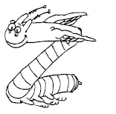

**Le Zibulus** est un drôle d’animal timide qui zozotte.

Il est tout zébré et il vole en zigzag!

z z Z Z



le lé**z**ard

**zzzzz**

Ton doigt vole en zigzag comme une guêpe, tu dis comme elle [z]…

🡺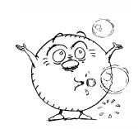 🡺 🡺 🡺

|  |  |  |
| --- | --- | --- |
| i |  |  |
| ou |  |  |
| ê |  |  |
| i |  | z |
| a |  |  |
| é |  |  |
| u |  |  |

|  |  |  |
| --- | --- | --- |
|  |  | a |
|  |  | è |
|  |  | o |
| z |  | u |
|  |  | ou |
|  |  | i |
|  |  | e |

[](http://www.dididou.fr/coloriage/nature/fleur/azalee.gif)

Zoé a mis une azalée sur le mur du zoo.

zè zy ze oz iz zu zou za zé

zè zy ze oz iz zu zou za zé